Министерство науки и высшего образования Российской Федерации   
Федеральное государственное автономное образовательное учреждение   
высшего образования   
«Южно-Уральский государственный университет   
(национальный исследовательский университет)»   
Филиал ФГАОУ ВО «ЮУрГУ (НИУ)» в г. Златоусте   
Факультет Техники и технологии   
Кафедра «Математика и вычислительная техника»

Отчёт

по практической работе №2

по дисциплине "Основы программирования на платформе .Net"

Выполнил:   
студент группы ФТТ 307   
_______/Очнев А.И./

" 2 " октября 2023 г.

Проверил: Доцент к.т.н   
_______ /Соколова Е.В/   
"____"__________2023 г.

Златоуст 2023

**Ход работы**

**Работа с файлами**

**Задание 1**

Добавьте файл в репозиторий, внесите изменения, затем добавьте их в индекс. Снова измените файл и выведите git status. Объясните результат.

Создаём текстовый файл в папке Project2

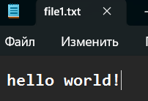

Создаём репозиторий и добавляем созданный файл file1.txt

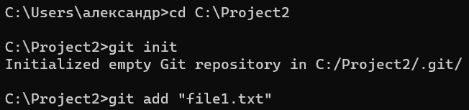

Статус:

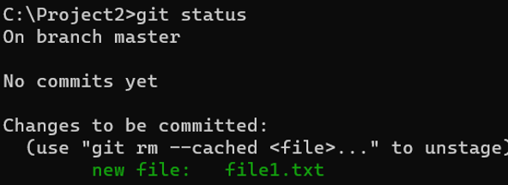

Вносим изменения

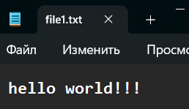

Проверяем статус:

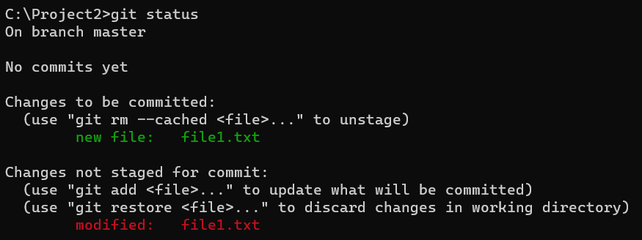

Нет коммитов, но присутствует фиксация первого изменения, так как мы его добавили командой git add после внесений изменений, но после того как мы еще раз внесли изменения, но не зафиксировали командой git add, Git нам сообщает, что файл был изменён, но не зафиксирован и просит зафиксировать это.

**Задание 2**

Создайте новый репозиторий, добавьте несколько файлов так, чтобы они были в состоянии untracked. Переведите их в состояние staged и потом выполните коммит. На каждом этапе следите за статусом файлов с командой git status.

Создаем новый репозиторий в папке Project3 и добавляем 2 текстовых файла:

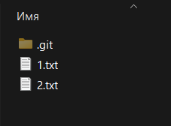

Проверим статус:

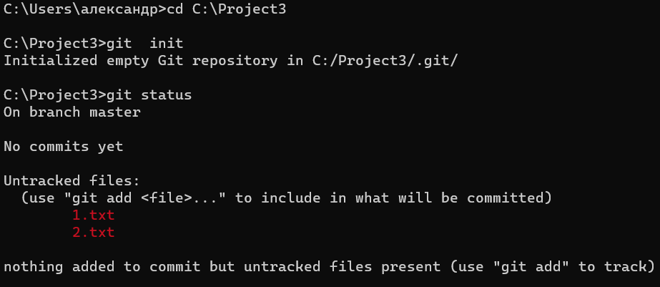

Проиндексируем файлы, посмотрим статус

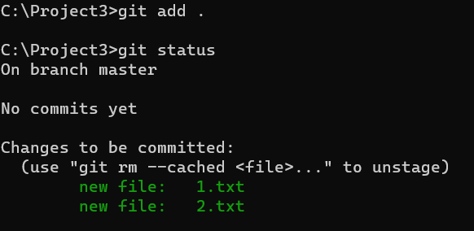

Коммитим:

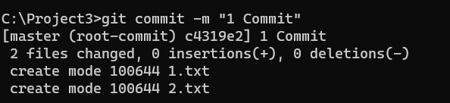

Посмотрим статус:

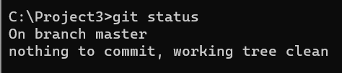

Все изменения зафиксированы и нет никаких изменений.

**Задание** **3**

Удалите вручную файл из репозитория и зафиксируйте это изменение, выполнив коммит. Затем выполните удаление командой git rm

Создадим новый файл t3.txt и зафиксируем это, затем удалим вручную этот файл и смотрим на статус:

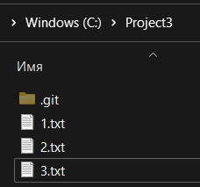 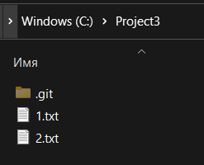

Зафиксируем:

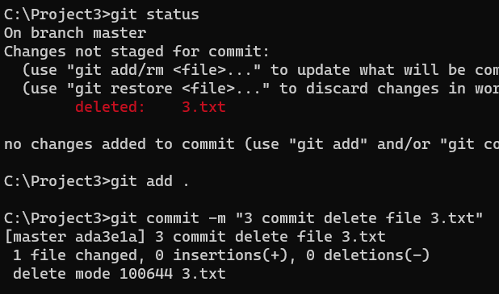

Удалим командой git rm и зафиксируем:

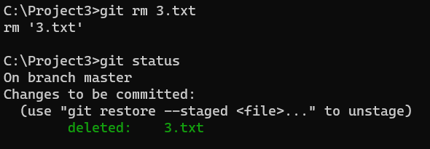

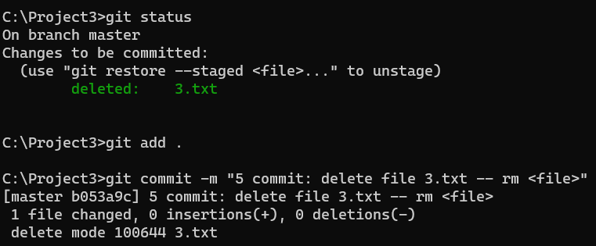

**Задание** **4**

Поменяйте имя одного из файлов и сохраните это изменение. Затем сделайте то же самое с помощью команды git mv

Поменяем имя файла 1.txt на new1.txt:

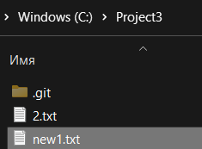

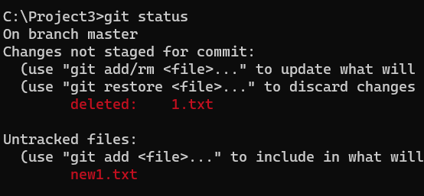

Сохраняем изменения:

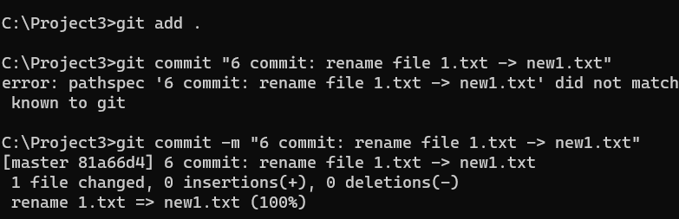

Переименуем обратно тот же файл, восстановив его, затем командой git mv и сохраним изменения:

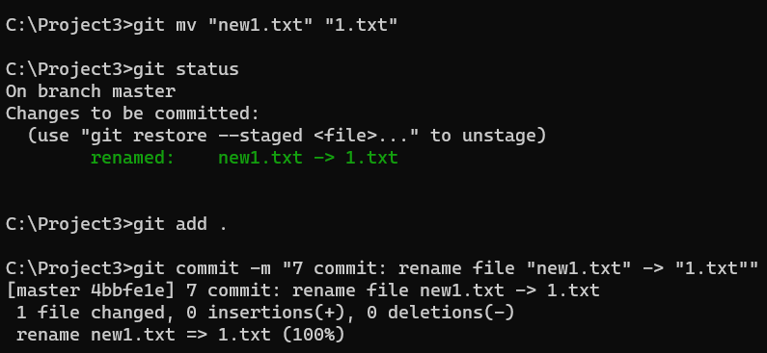

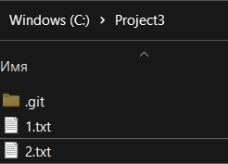

**Задание 5**

Добавьте в репозиторий файл и папку с файлом внутри, оставьте их в состоянии untracked, затем добавьте файл .gitignore и включите туда такие условия, чтобы новый файл и папка игнорировались.

Добавим в репозиторий файл и папку с файлом внутри:

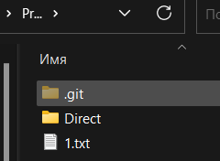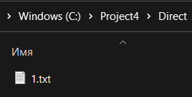

По статусу видим новые файл и папку, они в не отслеживаемом состоянии:

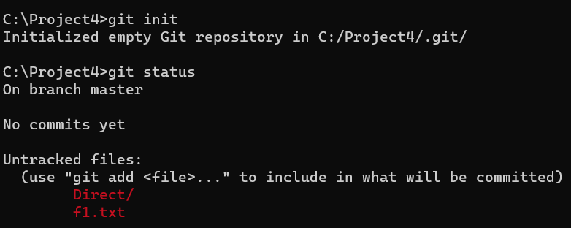

После, вручную добавим файл .gitignore, в котором укажем игнорируемую папку и файл и посмотрим статус:

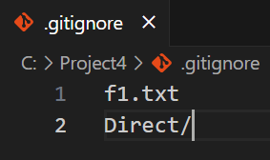

Папка и файл игнорируется уже при выводе статуса

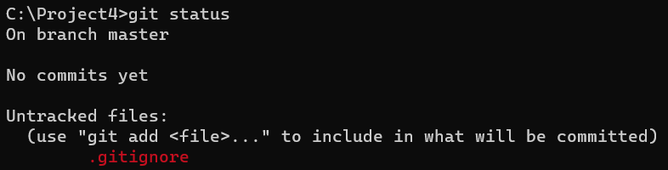

Добавим в индекс и закоммитим:

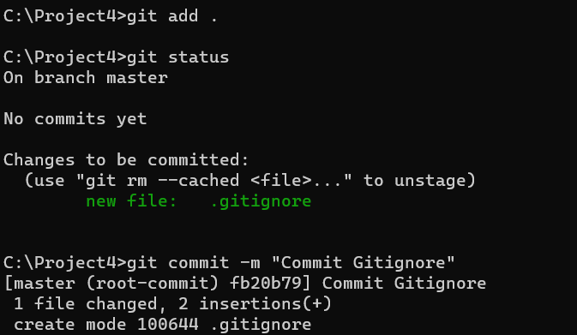

**Задача 4 Откат изменений**

**Задание 1.**

Создайте репозиторий с несколькими коммитами, поменяйте комментарий к последнему коммиту.

Создаём новые файлы для 1 коммита:

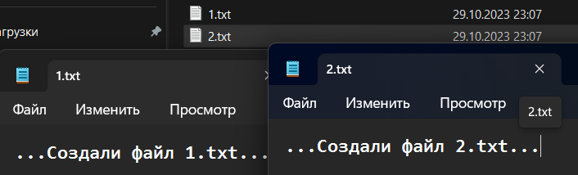

Создаём 1 коммит с файлами:

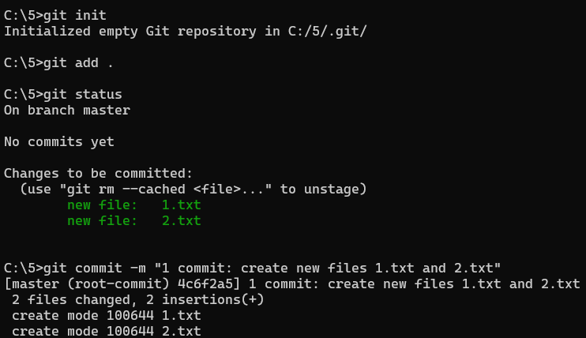

2 коммит с изменениями в файлах:

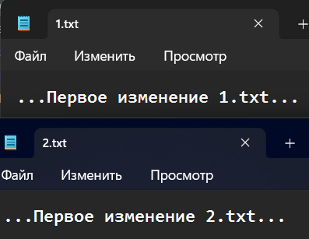

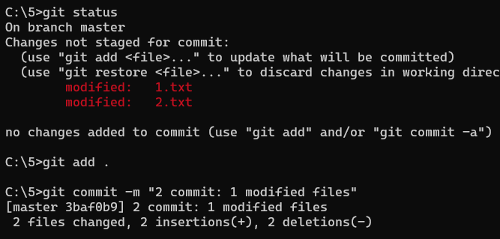

Еще изменение и 3 коммит:

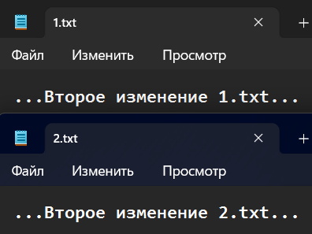

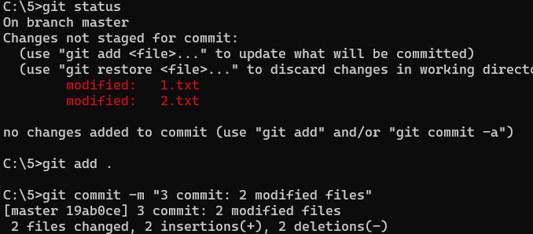

Изменим комментарий к последнему коммиту

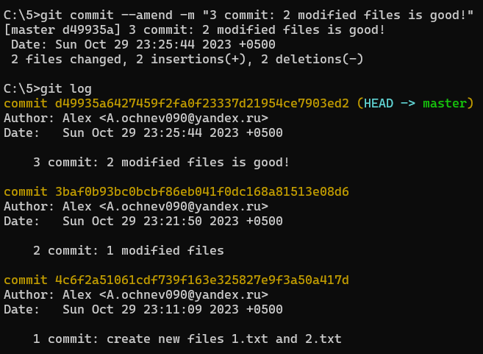

**Задание 2.**

В локальном репозитории добавьте некоторые изменения, выполните команду git add, затем удалите эти изменения из индекса и из рабочей директории.

Добавим два новых файла в директорию и в индекс, а потом удалим их из индекса и из директории:

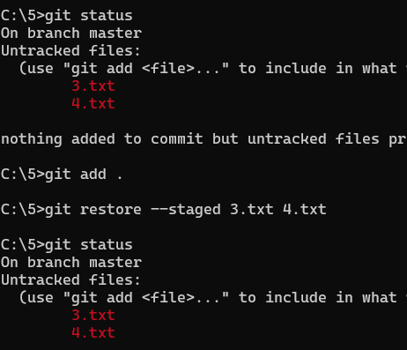

Из рабочей директории:

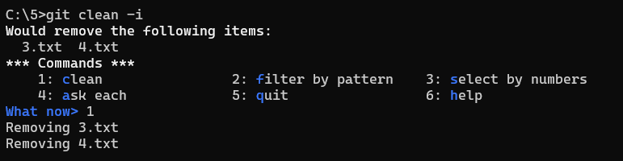

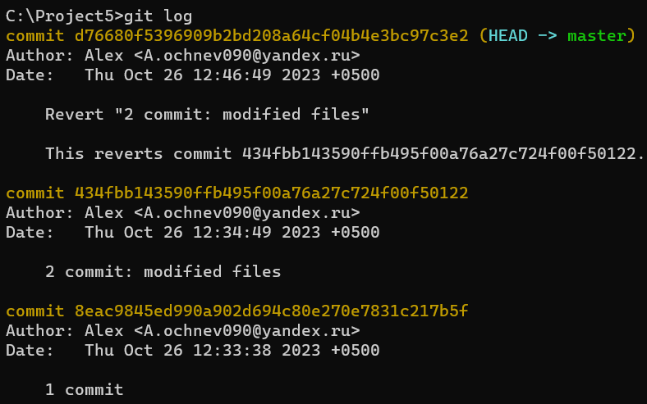

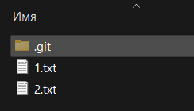

**Задание 3**

В локальном репозитории с несколькими коммитами отмените изменения последнего коммита командой git revert.

Отменим изменения последнего коммита командой git revert HEAD – где HEAD – указатель на последний коммит.

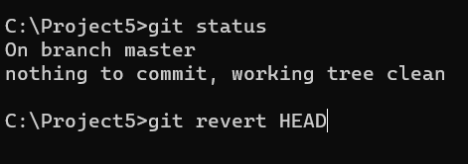

Попадаем в окно редактирования Vim где подтверждаем своё действие:

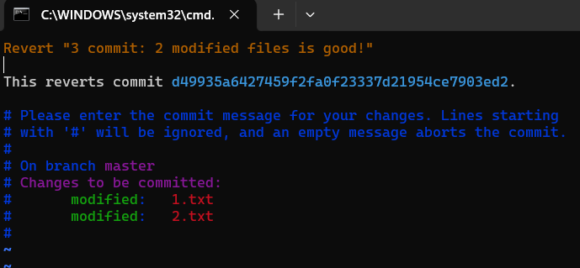

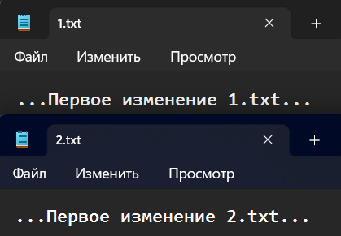

**Задание 4**

В том же репозитории выполните откат, используя одну из опций

Сделаем откат опцией git reset –-soft HEAD~ –, где --soft HEAD~ опция для отката изменений, путём смещения ветки на HEAD.

Является **безопасным** режимом.

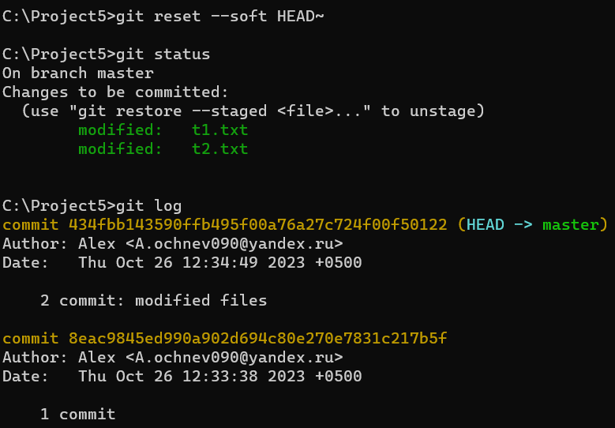

Изменения в файле:

